Załącznik nr 4

DOKUMENTACJA FOTOGRAFICZNA

      - Budynek nr 1 - kompaktowy węzeł firmy ELEKTROTERMEKS Sp. z o. o., typ: ECWR 380/30

Fotografie tabliczek znamionowych:

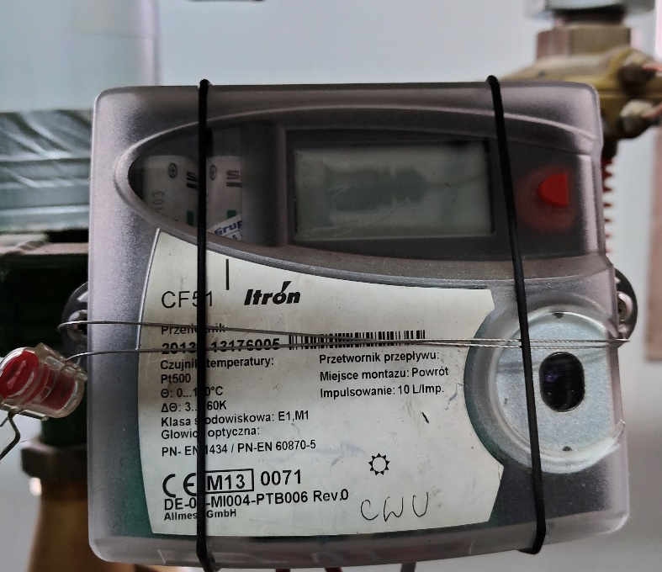

      - Budynek nr 3 - kompaktowy węzeł firmy DANFOSS POLAND Sp. z o. o.

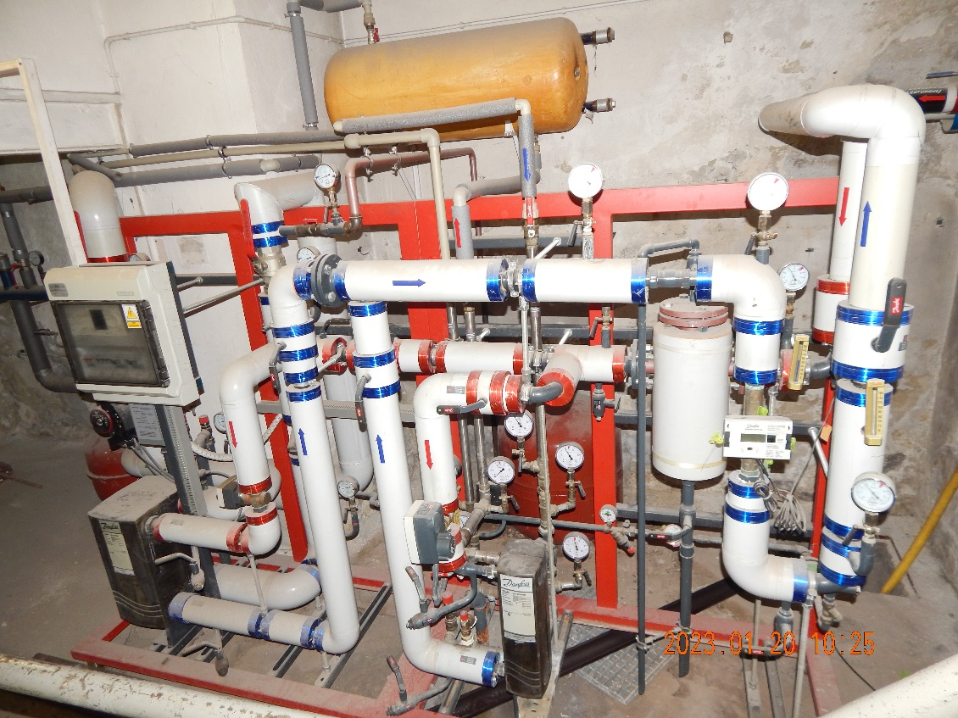

Fotografie tabliczek znamionowych:

      - Budynek nr 6 - kompaktowy węzeł firmy DANFOSS POLAND Sp. z o. o.

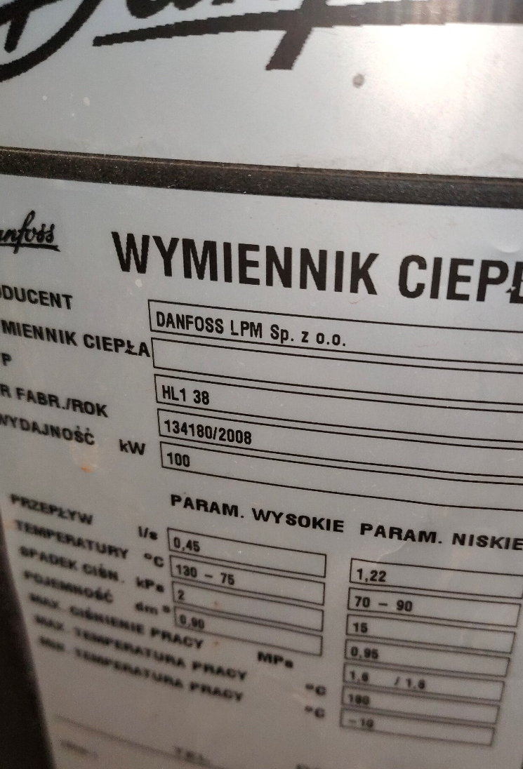
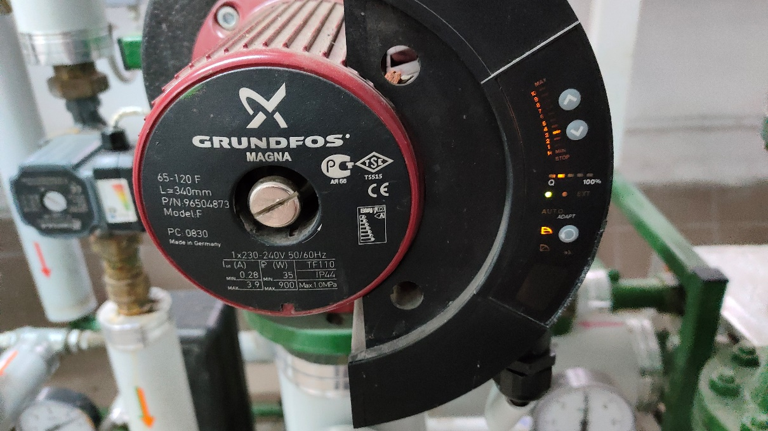
Fotografie tabliczek znamionowych:

      - Budynek nr 10 - kompaktowy węzeł firmy DANFOSS POLAND Sp. z o. o.

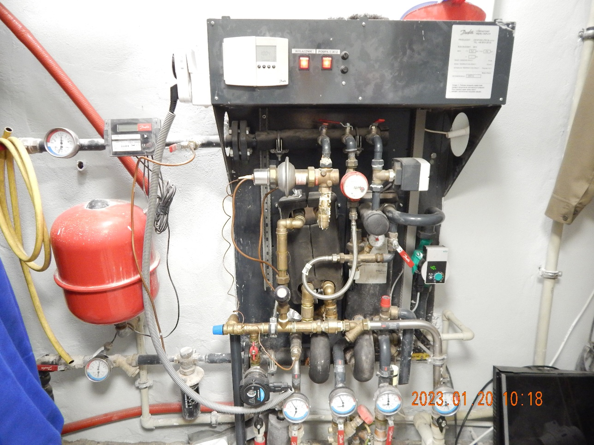

Fotografie tabliczek znamionowych:

